Отчёт по лабораторной работе №3

Вариант 5

1.1 Функция вычисления геометрического среднего элементов списка вещественных чисел с использованием функции foldr . Функция должна осуществлять только один проход по списку.

1.2 Функция, вычисляющая скалярное произведение двух списков (используйте функции foldr и zipWith ).

1.3 Функция countNegat , возвращающая количество отрицательных элементов в списке.

1.4 Функция quicksort , осуществляющая быструю сортировку списка по следующему рекурсивному алгоритму. Для того, чтобы отсортировать список xs, из него выбирается первый элемент (обозначим его x). Остальной список делится на две части: список, состоящий из элементов xs, меньших x и список элементов, больших x . Эти списки сортируются (здесь проявляется рекурсия, поскольку они сортируются этим же алгоритмов), а затем из них составляется результирующий список вида as ++ [x] ++ bs, где as и bs – отсортированные списки меньших и больших элементов соответственно.

1.5 Определенная в предыдущем пункте функция quicksort сортирует список в порядке возрастания. Обобщите ее: пусть она принимает еще один– функцию сравнения типа a -> a-> Bool и сортирует список в соответствие с нею.

**Код программы**:

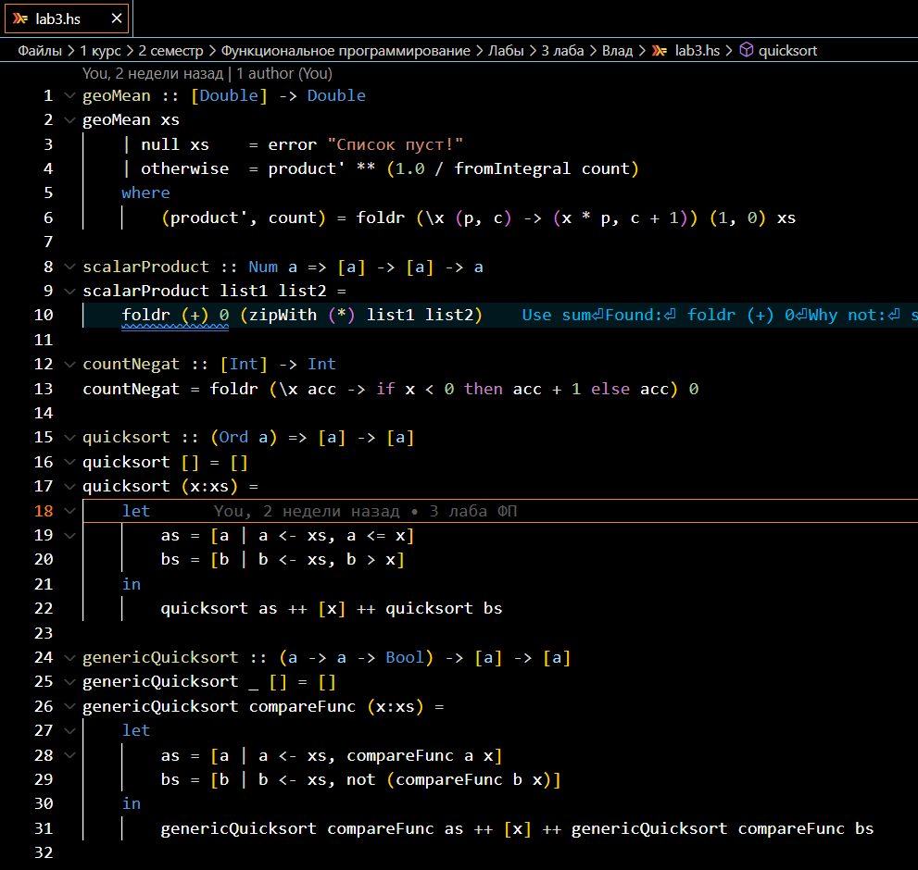

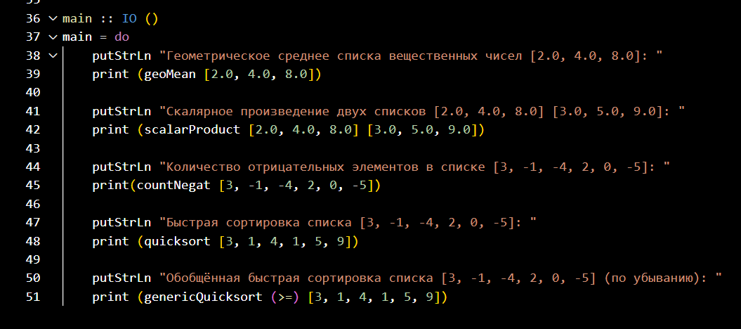

**Результат работы:**

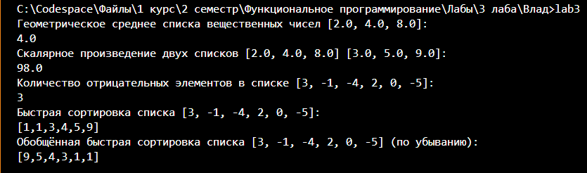

2. Вернитесь к заданиям из лабораторной работы № 2 (вторая часть заданий) и реализуйте их с помощью функций высшего порядка. Постарайтесь полностью исключить из определений функций явный проход по списку.

Задание из лабораторной работы № 2:

**Код:** 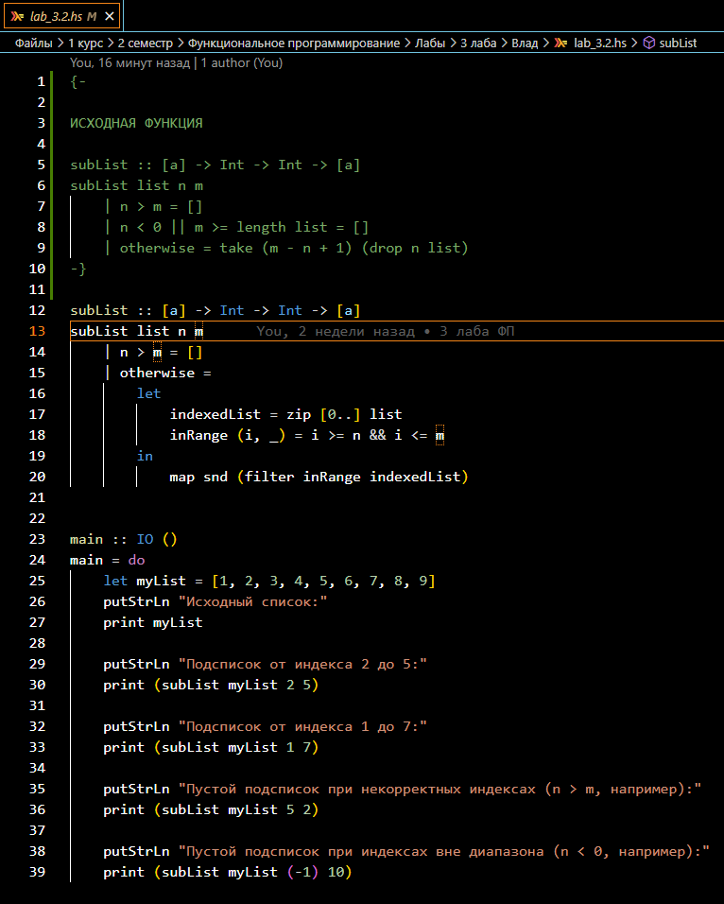

**Результат работы:**

